10. týdenní úkol – 28. 11. – 5. 12. Jméno: ________________________________

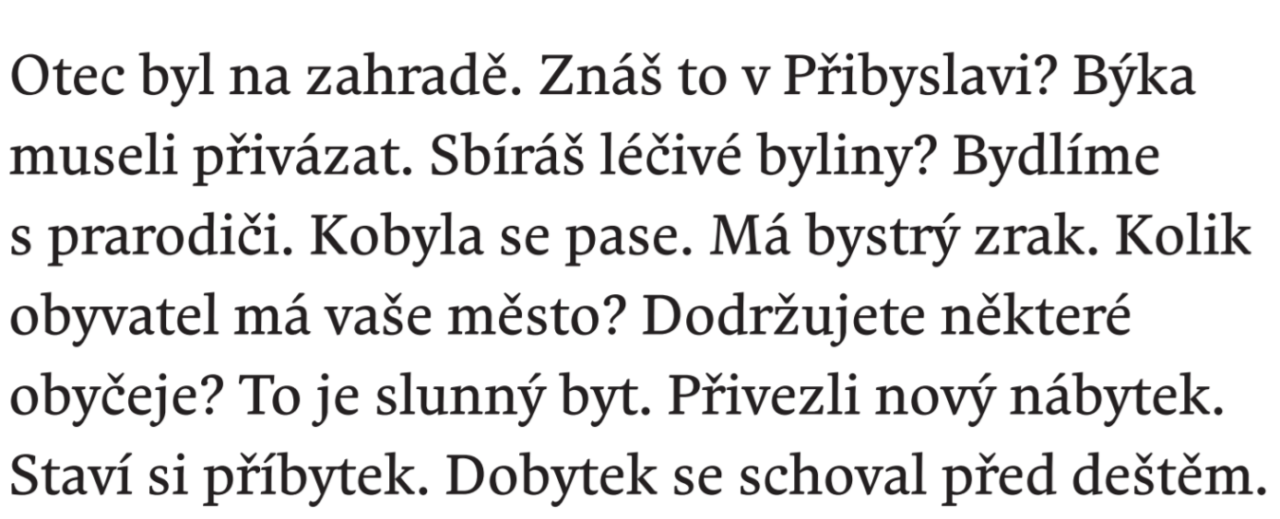
- Najdi v textu vyjmenovaná slova po B nebo jejich tvary a podtrhni je.

- V pracovním sešitě na straně 30 vypracuj cvičení 12. Pozor, cvičení má také podúkoly.

- Napiš, jak si prožíval/a první adventní neděli. Nezapomeň na všechna pravidla, která při psaní musíme dodržovat.

___________________________________________________________________________
___________________________________________________________________________
___________________________________________________________________________
___________________________________________________________________________
___________________________________________________________________________
___________________________________________________________________________
___________________________________________________________________________
___________________________________________________________________________
___________________________________________________________________________
___________________________________________________________________________
___________________________________________________________________________
___________________________________________________________________________
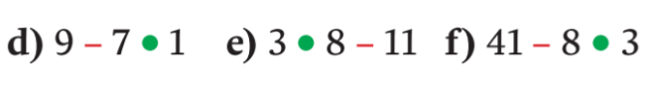
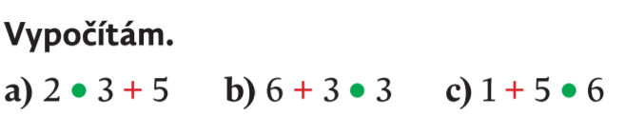

- V pracovním sešitě na straně 27 vypracuj cvičení 7. Nezapomeň na výpočet a odpověď.

- Na úvodním obrázku najdu bod, v němž cesta končí. Modře podtrhnu krátké cesty, červeně podtrhnu dlouhé cesty.
